В школах Красноярского края произошла вспышка инфекций
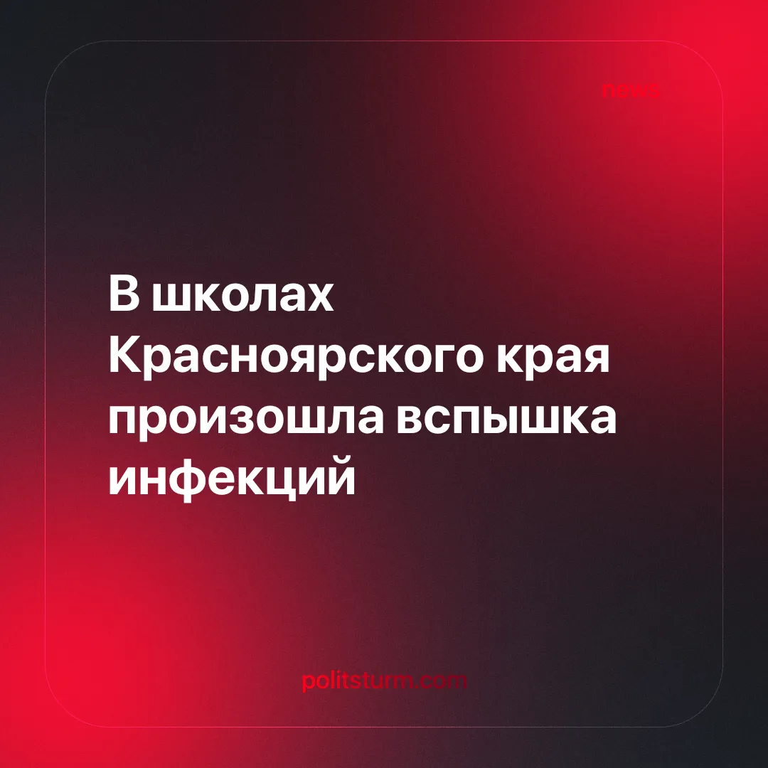

Оригинальная статья
2024-12-02
3 мин. на чтение

Всё чаще в СМИ появляются новости об ухудшения качества питания детей в дошкольных и общеобразовательных учреждений. Эта проблема захлестнула ряд регионов России.
В ряде учреждений Кировского района города Перми поставщики питания использовали продукты с истекшими сроками годности. А в школах нет надлежащих условий хранения и оборудования [1].
В школах Канска и Красноярска 20 ноября в произошла вспышка кишечной инфекции. Число пострадавших достигло 71 человека. В Россельхознадзоре по Красноярскому краю считают, что предприниматель снабжал школьные столовые мясными продуктами без сопроводительных документов.
В крае продолжается проверка после массового отравления учеников и сотрудников школ. Как рассказали в краевой прокуратуре, большинству из них поставлен диагноз сальмонеллез - инфекция, которая преимущественно поражает желудочно-кишечный тракт.
Прокуратурой было выявлено, что на складах и в холодильных оборудованиях столовой нет термометров. Помимо этого, на продуктах нет маркировок и ярлыков, также в столовой неправильно хранится инвентарь, который используется для фасовки пищи [2].
Проблема отравления детей вызывает обеспокоенность у педагогов, родителей и специалистов в области здравоохранения. Именно в раннем возрасте закладываются основы правильного питания и здорового образа жизни [3]. Нехватка свежих овощей и фруктов, использование полуфабрикатов и продуктов с высоким содержанием сахара и жиров ставят под угрозу не только физическое развитие детей, но и их умственное и эмоциональное состояние. Качественное питание необходимо для поддержания энергии, концентрации и способностей к обучению [4].
Сообщения об отравлениях в дошкольных и общеобразовательных учреждениях стали чаще появляться в новостных лентах в каждом регионе страны. Власти могли бы всё списать на сезонное изменение физико-химического состава воды. Однако факты ухудшения санитарно-гигиенических состояний складов хранения и производства продуктов питания на лицо. С каждым годом тенденция ухудшается, однако штрафы за нарушения санитарных норм и правил все также остаются мизерными [5].
При этом в стране в 2024 году реальный рост цен на продукты составил от 50% до 100%. Об этом сообщил финансовый аналитик Владислав Антонов. Высокая инфляция продолжит снижать реальные доходы населения. Он подчеркнул, что это особенно коснется россиян, проживающих в регионах, где уровень заработных плат существенно уступает столице. Особенно разница заметна для тех, кто тратит большую часть дохода на продукты и товары первой необходимости, поскольку цены на них растут быстрее общего уровня инфляции [6].
Как связаны между собой трагические происшествия и колоссальный рост цен на продукты питания? Это две одинаковые проблемы современного российского общества [7].
Во-первых, резкий рост цен привел к ограничению доступности качественных продуктов питания. В таких условиях учебные заведения начинают экономить на закупках, заключая контракты с более дешевыми поставщиками. Как показывает практика, такой подход повышает риск пищевых отравлений.
Во-вторых, оптимизация бюджета, выделяемого на систему образования, здравоохранение и социальные программы, не дает иного выбора из-за ограниченности в средствах.
Наконец, обе проблемы затрагивают важные социальные аспекты. Пищевые отравления в детских учреждениях — это отражение серьезных системных проблем в охране здоровья и обеспечения социальной защищенности граждан. Повышение цен на базовые продукты питания усугубляет и без того сложную ситуацию, порождая недовольство и увеличивая общественную напряженность.
Таким образом, связь между этими двумя явлениями становится понятной: рыночная экономика ухудшает качество жизни и безопасность наиболее уязвимых слоев населения. Снабжение питанием государственных учреждений отдано в руки деловых людей. А для них, как говорится, прибыль важнее - в этом и заключается смысл их коммерческой деятельности.
Только социалистическая система не ставит прибыль на первое место как главный ориентир работы экономической системы. Отмена частной собственности коренным образом изменит к лучшему образование и здравоохранение, а также остальные сферы жизни общества. Это будет способствовать созданию безопасной среды для детей, где они могут расти и полноценно развиваться без ущерба и угроз своему здоровью.

Источники:
1) МК.РУ "Прокуратура выявила нарушения при организации питания в пермских учреждениях образования" от 22 ноября 2024г.
2) Комсомольская правда "«Нарушения санитарных норм налицо»: у большинства отравившихся в канской школе детей выявили сальмонеллез" от 25 ноября 2024г.
3) Медицина обо мне "Причины отравлений у детей: продукты питания, лекарства"
4) РИА новости "В России установили связь между питанием и школьной успеваемостью"
5) RGRU "Постановление Главного государственного санитарного врача Российской Федерации от 20.11.2020 г. № 36"
6) МК.РУ "Финансовый аналитик назвал реальный процент роста цен на продукты в России" от 18 ноября 2024 г.
7) Просвещение PRO "Как снижались цены при Сталине и как сегодня растут цены на продуты первой необходимости"

Оригинальная статья

